Accueille
Windows, LINUX, Android
Utilisation, administration, programmation

Systèmes embarqués
Mémoire
Coupleur E/S
Interfaces matérielles
CAN
TOR
Timer…

1ère année
Septembre-mai : Cours, TP, TD, AP, CCF1
Mai-juillet : Stage de 6 semaines

2ème année
Septembre-Décembre : Cours, TP, TD,AP, CCF2
Janvier-mai : Cours - Projets
Mai-Juin : Examen

1ère année
1er semestre : 1 Heure de soutien en Physique
2 Heures de soutien en Informatique
2 Heures d’AP Projets avec 2ème années
2ème semestre : 2 Heures de soutien en Informatique
TRE

2ème année
1er semestre : 2 Heures d’AP Projets avec 1ére année
Dédoublement des heures de cours
TRE : Examen

Objectif
Les compétences techniques qui lui permettent de traiter une application informatique dans le domaine de l’industrie et des services techniques,

Les bases facilitant l’insertion professionnelle (intégration dans une équipe de projet, prise en compte des aspects sécuritaires, techniques de recherche d’emploi …)

Les aptitudes générales (capacité d’adaptation, sens de la communication, méthode et rigueur …)

Info Reseau
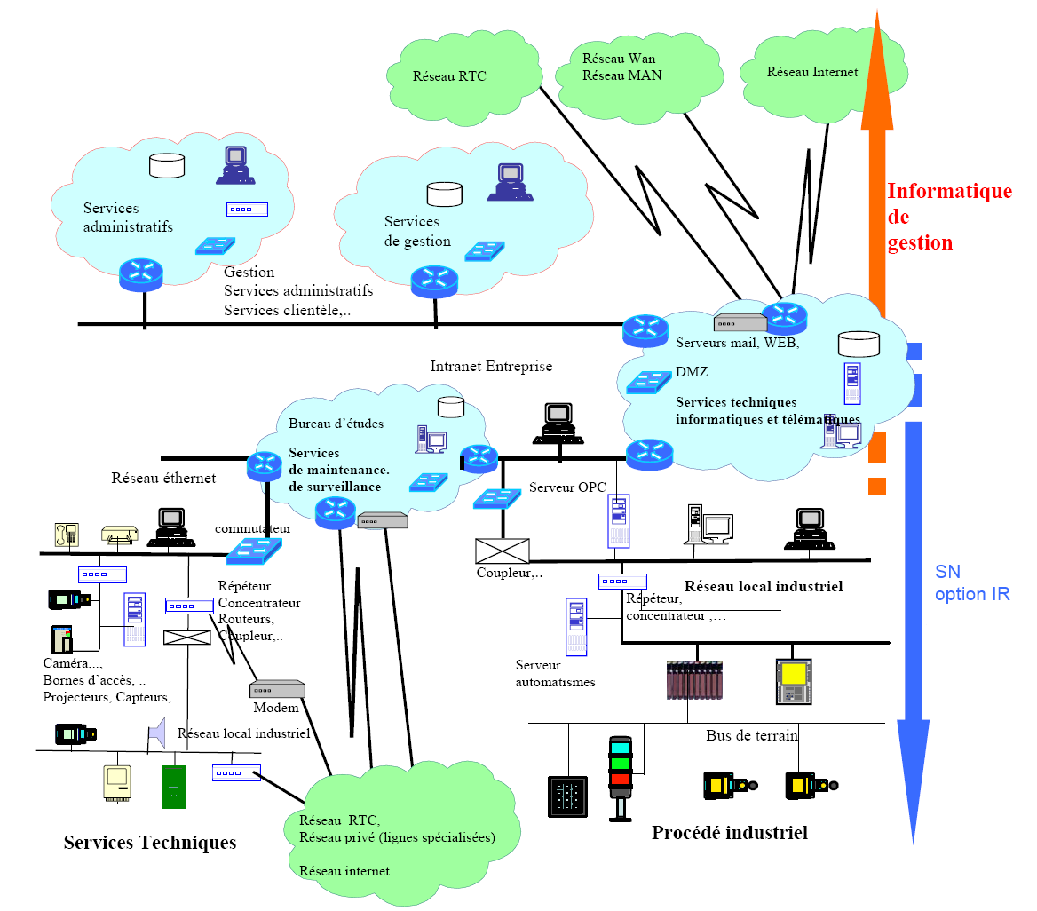

Serveur WEB
Serveur AAA
Serveur PABX
Pare-feu (IPCOP)
Serveur d’inventaire
Serveur DHCP
Serveur DNS
Serveur FTP

Équipements réseaux
Câblage, baie de brassage ...
SWITCH, VLAN,STP,…
Routeur, Borne d ’accès WIFI, Modem
Les protocoles :
Ethernet
Internet (TCP/IP)
Serveur Radius, VPN
Programmation Systèmes embarqués
Mémoire
Coupleur E/S
Interfaces matérielles
CAN
TOR
Timer…réseaux
Client/serveur TCP/UDP

Programation

C, C++, JAVA, PHP, Python …
Programmation multitâches, Temps réel…

Technologies WEB
Protocoles de communication
HTTP, FTP….
Architectures
Client/serveur
Programmation web
JS, PHP, CSS, HTML, moteur de template …
Traitement des données
BDD, SQL, JSON, XML
Sécurité des réseaux
HTTPS, SSL, SSH ….

Après le bts

